暑期工作说明

友情提示：各位校友、同学！我办将于7月13日至8月31日开始进入2022级新生录取工作阶段、往届生学历各类问题清查（普查面2001至2021届15万人）工作阶段，在此期间其他工作暂停受理。
1、毕业生事宜
2022届毕业生资格审核工作已结束，因涉及学信网注册截点、各部门联动限制，故逾期不再受理，谢谢！对于后续产生的准予毕业学生（结业学生如在10月11日之前达到了毕业要求的，可按期向学院递交毕业申请，结业证换毕业证），请各学院 在下学期加审时间段（9月1日至10月11日）再行报送，同学们与学院保持联络即可。
下学期开学的两轮加审时段工作安排如下：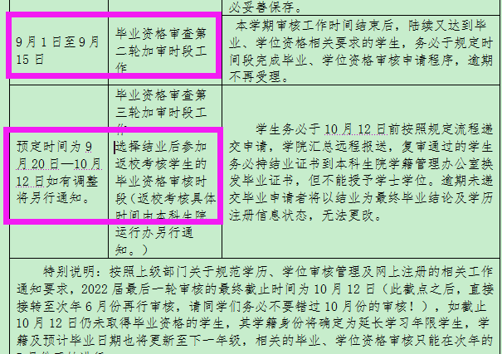
如毕业生需要学历证明，请同学们自行在学信网（下载学历在线验证报告，为教育部出具的最高权威学历证明），因毕业生无学籍故不存在获取（学籍证明、在读证明）的权益。获取成绩单，有三种方式获取：青山校区主楼二和黄家湖教六楼的自助打印机、微信小程序“校务行”上下载、学院出具在读证明、成绩单（传统方式）。
中英文版学历学位证明，则自行编辑打印后，在指定时间内到1212办理。

2、在校生事宜
请同学们按照学籍管理文件规定在学期开学后进行线上申请办理各类学籍异动，寒暑假不在学业进程时间段，均不受理在校生各类申请事宜。
另外，如在校生需要在读证明、成绩单，有四种方式获取：青山校区主楼二和黄家湖教六楼的自助打印机上操作领取、微信小程序“校务行”上下载、学信网下载“学籍在线验证报告”（教育部出具的在读证明）、学院出具在读证明、成绩单（传统方式）。

3、往届校友事宜
按照各高校寒暑期工作规程及联动条件限制，寒暑假均暂停受理往届生事宜，故请往届校友来访咨询各类学历问题(及补办毕业证明书事宜，请先浏览本科生院主页说明，待8月31日后再行办理！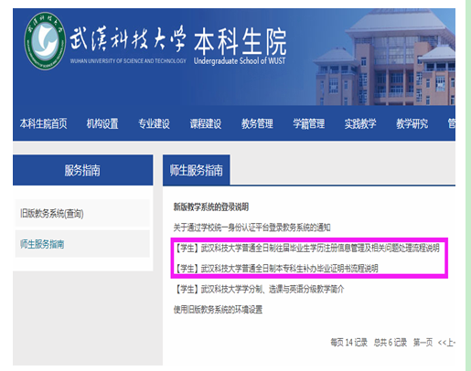

本科生院招生办公室
2022.7.13

